Приложение №5
Прикладная робототехника. Технокёрлинг
(средняя и старшая группа)
Часть I. Общие положения
1. Участники
1.1. Команда состоит из 2 участников и 1 руководителя.
1.2. Руководитель в заездах не участвует.
1.3. Команда может использовать только одного робота для участия в состязаниях.
1.4. Участники одной команды не могут быть одновременно участниками другой команды данного направления.
2. Способ управления и требования к роботу
2.1. Робот должен быть полностью автономным, то есть не допускается дистанционное управление роботом (за исключением раунда с дистанционным управлением). За любые попытки дистанционного управления роботом команда будет дисквалифицирована.
2.2. В роботе может использоваться не более двух микроконтроллеров. В роботе запрещено использовать модуль технического зрения.
2.3. Во время выполнения задания робот не может покидать пределы поля точками опоры.
2.4. Команда является на соревнования с готовым роботом.
2.5. Робототехнические наборы, которые разрешено использовать в соревнованиях (количество наборов не ограничено):
- Базовый набор Lego Mindstorms EV3 45544
- Ресурсный набор LEGO Mindstorms EV3 45560
- Набор Lego Mindstorms EV3 Home 31313

Базовый набор Lego Education SPIKE Prime 45678

Ресурсный набор Lego Education SPIKE Prime 45680
- Набор VEX IQ Super Kit
- Ресурсный набор VEX IQ foundation add-on kit

Ресурсный набор VEX IQ competition add-on kit

Электронный конструктор Роботрек «Стажер А»

Образовательный конструктор ТРИК

Образовательный набор по робототехнике «RED»

В конструкции робота разрешено использовать канцелярские резинки, клей, клейкую ленту.
2.6. Конструкция робота должна исключать повреждение поля, возгорание, задымление, ослепление и иное воздействие на людей и других роботов.
2.7. Максимальные размеры робота по габаритам основания 200х200мм, т.е. все точки опоры робота должны помещаться в размер основания на протяжении всей попытки. В качестве официального инструмента для определения соответствия размеров робота регламенту может быть использована линейка.
2.8. Ограничения по языкам и средам программирования отсутствуют.
2.9. В микрокомпьютер должна быть загружена только одна программа под названием «PR2023» в папке «Software Files» (для микрокомпьютера VEX IQ, SPIKE и др.) или только один загруженный проект под названием «PR2023», в котором основным исполняемым файлом должен быть файл под названием «Technocerling» (для микрокомпьютера EV3), прежде чем поместить робота в зону карантина для проверки.
3. Процедура проведения Соревнований
3.1. Судьи обладают всеми полномочиями на протяжении всех состязаний; все участники должны подчиняться их решениям.
3.2. Главным судьей может быть сформулировано дополнительное задание не меняющее общий регламент соревнований и объявленное всем участникам не позднее начала отладки.
3.3. Каждая команда выполняет три соревновательных модуля:
3.3.1 Дистанционное управление робототехнической системой с прямой видимостью (максимальная продолжительность 120 секунд);
3.3.2 Автономное управление 1-я попытка (максимальная продолжительность 180 секунд);
3.3.3 Автономное управление 2-я попытка (максимальная продолжительность 180 секунд).
3.4. Операторы могут настраивать робота только во время подготовки и отладки, после окончания этого времени нельзя модифицировать или менять робота (например: поменять батарейки) и заменять программу. Также команды не могут просить дополнительного времени.
3.5. Переигровка может быть проведена по решению судей в случае, когда робот не смог закончить этап из-за постороннего вмешательства, либо, когда неисправность возникла по причине плохого состояния игрового поля, либо из-за ошибки, допущенной судейской коллегий.
3.6. Члены команды и руководитель не должны вмешиваться в действия робота своей команды или робота соперника ни физически, ни на расстоянии.
3.7. После окончания времени отладки, перед заездом, команды должны поместить робота в инспекционную область. После подтверждения судьи, что роботы соответствуют всем требованиям, соревнования могут быть начаты, если при осмотре будет найдено нарушение в конструкции робота, то судья даст 3 минуты на устранение нарушения. Однако, если нарушение не будет устранено в течение этого времени, команда не сможет участвовать в попытке.
3.8. Движение роботов начинается после команды судьи и однократного нажатия оператором кнопки RUN или с помощью датчика касания (замена кнопки RUN). Запрещено производить любые манипуляции перед стартом, запуск программы и старт робота производится однократным нажатием кнопки RUN или, как исключение, старт робота - с помощью однократного нажатия датчика касания, но только при отсутствии прямого доступа к кнопке RUN.
4. Определение победителя
4.1. В зачет принимаются суммарные результаты попыток: сумма баллов и сумма времени.
4.2. Победителем будет объявлена команда, получившая наибольшее количество очков.
4.3. Если таких команд несколько , то победителем объявляется команда , потратившая на выполнение заданий наименьшее время.
5. Безопасность
5.1. Роботы должны быть безопасными как во время, так и вне соревновательных и тренировочных заездов (для участников, зрителей, персонала и соревновательных полей).
5.2. Сварка, пайка и использование профессиональных режущих (сверлящих) инструментов на территории соревнований запрещено.
5.3. Во время соревнований руководитель или сопровождающий несет ответственность за соблюдение командой техники безопасности и охраны труда на площадке соревнований.
6. Судейство
6.1. Судьи назначаются Оргкомитетом.
6.2. Запрещается постороннее вмешательство в действия судьи.
6.3. Главный судья соревнований «Прикладная робототехника. Технокёрлинг» руководит действиями судей и принятие решений в спорных вопросах. Решение главного судьи окончательно и обжалованию не подлежит.
6.4. Судья может закончить попытку по собственному усмотрению, если робот не будет выполнять никаких действий в течение 10 секунд. Закончить попытку по решению участника состязаний – запрещено.
6.5. Для решения вопросов, не отраженных в регламенте, решение принимается путем голосования всех судей направления «Прикладная робототехника. Технокёрлинг».
7. Ответственность участников
7.1. Руководители и члены команд несут ответственность за представленного робота своей команды и не имеют права вмешиваться в действия судьи.
7.2. Руководители и члены команд несут ответственность за поведение своих зрителей, официальных лиц, если таковые имеются.
7.3. В случае если команда не обеспечит своевременное прибытие робота на старт без уважительных причин, то команда снимается с соревнований.
7.4. Если заезд по решению главного судьи направления был прекращен из-за недисциплинированного (неэтичного, неспортивного, некорректного) поведения команды, то этой команде засчитывается техническое поражение, а команда по решению главного судьи направления может быть дисквалифицирована.
7.5. Организаторы соревнований не несут ответственность за поломки робота, возникающие в ходе соревнований, а также любого ущерба, нанесенного роботу или любому другому оборудованию команд.
7.6. Организаторы соревнований не несут ответственность за несоблюдение участниками техники безопасности и охраны труда.
7.7. Организаторы соревнований не несут ответственности за технические сбои в работе оборудования участников.
8. Особые положения
8.1. Организаторы и судьи могут вносить изменения в правила и расписание до начала соревнований, извещая об этом участников не позднее начала отладки.
Часть II. Описание задания
«Прикладная робототехника. Технокёрлинг»
Технокерлинг — это вид спорта, сочетающий в себе элементы керлинга и робототехники. В этом виде спорта команды создают и программируют роботов, которые должны управлять специальными шайбами на «ледовой» арене. Цель игры — набрать больше очков, чем команда соперника, при этом шайбы должны находиться как можно ближе к центру поля.
Технокерлинг должен стать популярным видом спорта. Этот вид спорта не только развивает навыки программирования и робототехники, но и учит игроков работать в команде, разрабатывать стратегии и принимать решения в условиях ограниченного времени.
10. Элементы поля.
Поле «Прикладная робототехника. Технокёрлинг» – белое поле с нанесенной разметкой, материал - баннерная ткань, габаритный размер – 1300х1300 миллиметров. Макет поля представлен на рисунке 10.1. Все размеры разметки поля представлены в Приложении 1.
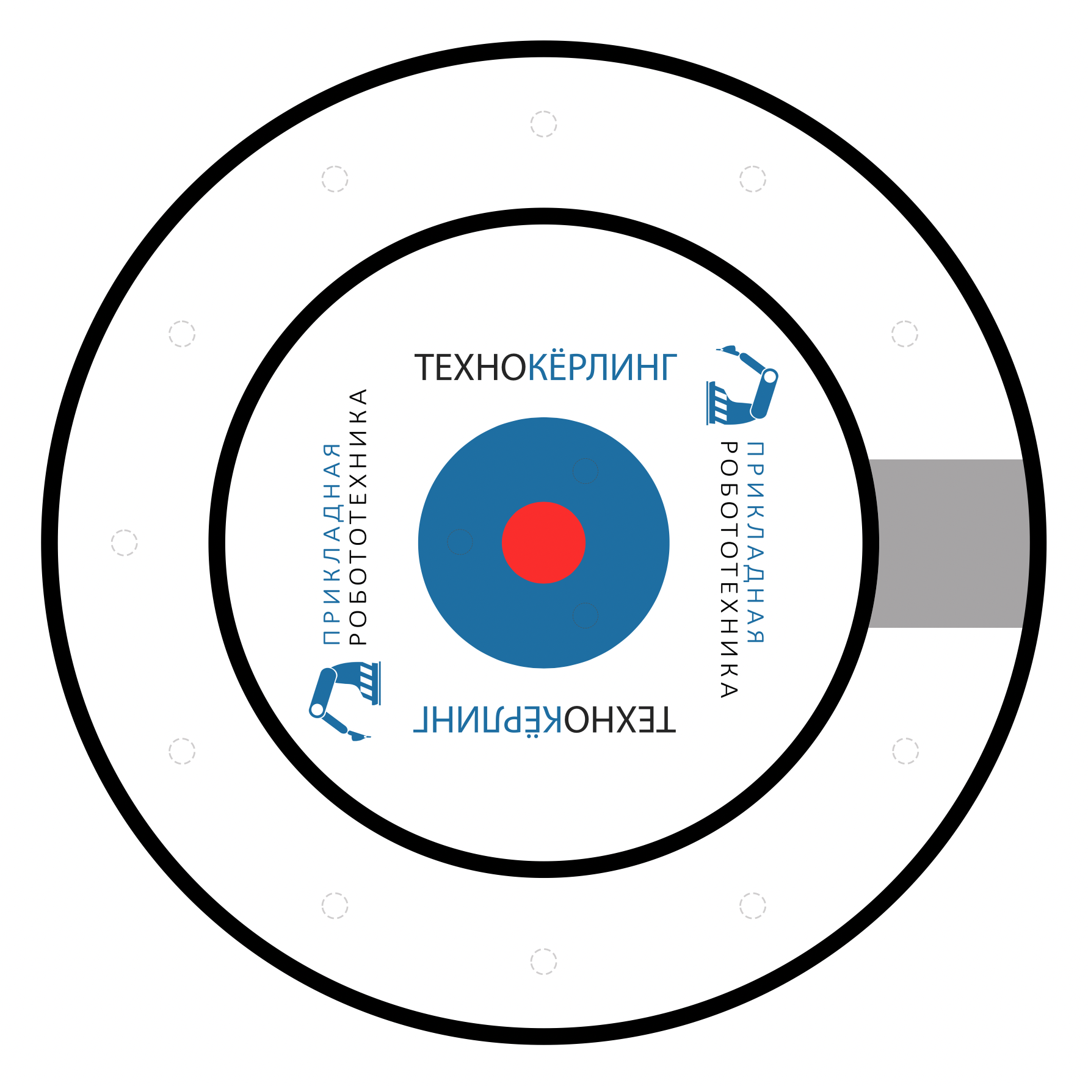
Рисунок 10.1 – Макет поля «Прикладная робототехника. Технокёрлинг»
10.1. Внешний круг – поверхность поля белого цвета, ограниченная чёрными линиями шириной 25мм, предназначенная для движения робота. Роботу запрещено покидать внешний круг, т.е. выезжать точками опоры за чёрные линии. Чёрная линия считается кругом, на ней робот может находится точками опоры. Проекция робота может находится над любой частью поля. В этой зоне, тонкой светло-серой линией, нанесена дополнительная разметка. Внешний диаметр – 1200 миллиметров, внутренний диаметр 800 миллиметров.

10.2 Старт/финиш – часть поля, серого цвета во внешнем круге. Ширина 200мм, Дом предназначена для старта и финиша робота.

10.3. Шайба – деталь LEGO 4582792 Black Technic Sprocket Wheel. Количество шайб – 11, первоначально размещаются во внешнем круге, согласно тонкой светло-серой пунктирной разметке.
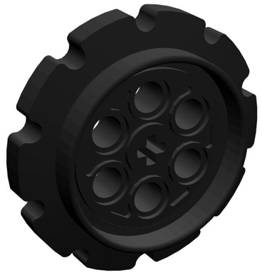
Рисунок 10.2 – Шайба

10.4. Центр – зона красного цвета в самом центре поля. Именно в ней необходимо разместить как можно больше шайб. Диаметр – 100 миллиметров.

10.5. Внутренний круг – зона синего цвета, следующая после центра. Внешний диаметр – 300 миллиметров, внутренний диаметр – 100 миллиметров.

10.6. Зона «Дом» – круг белого цвета, находящийся между внутренним и внешним кругом. Внешний диаметр – 800 миллиметров, внутренний диаметр – 300 миллиметров.

10.7 Флаг – деталь LEGO 4582792 Black Technic Sprocket Wheel синего цвета, жестко закреплена на поле при помощи двухсторонней клейкой ленты. Количество флагов – 3, размещаются в внутреннем круге, согласно тонкой светло-серой пунктирной разметке.

Рассмотрим примеры размещения шайбы на поле, во всех случаях размещение оценивается по основанию шайбы, проекция может выходить за границы.

- Шайба считается размещенной в центре если никакая часть шайбы не выходит за границы центра.
Рисунок 10.3 – Шайба размещенная в центре

- Если шайба полностью находиться во внутреннем круге или частично находится в центре, и остальная его часть в внутреннем круге, то шайба считается размещенной во внутреннем круге.
Рисунок 10.4 – Шайба размещенная в внутреннем круге

- Если шайба полностью находиться в зоне «Дом» или частично находится во внутреннем круге, и остальная его часть в зоне «Дом», то шайба считается размещенной в зоне «Дом».
Рисунок 10.5 – Шайба, размещенная в зоне «Дом»

- Если шайба полностью во внешнем круге или частично находится в зоне «Дом», и остальная его часть во внешнем круге, то она считается размещенной «мимо». Чёрные линии входят в зону «внешний круг».
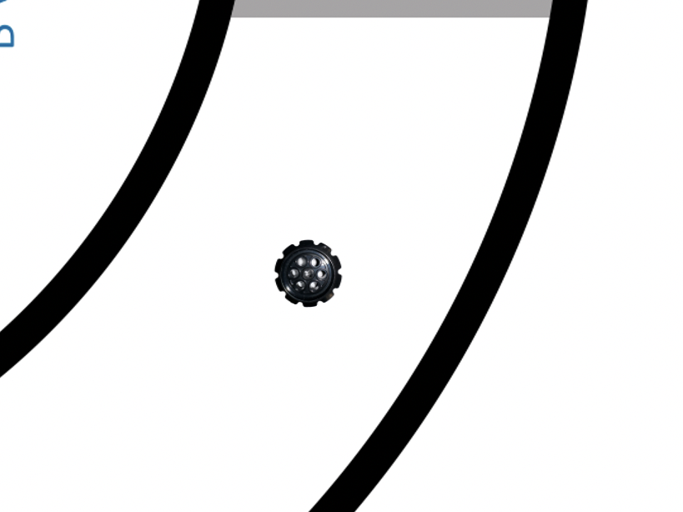
Рисунок 10.6 – Шайба, размещенная во внешнем круге, т.е. «мимо»

11. Порядок проведения соревнований
11.1. Перемещение шайбы по полю осуществляется роботом и разрешено любым способом.
11.2. Робот может касаться только внешнего круга (чёрные линии входят в зону «внешний круг»). Если робот касается любой частью кроме точек опор- любой другой зоны во время перемещения шайбы, то эта шайба считается размещенной «мимо». Если робот покинул внешний круг точками опоры- попытка завершается.
11. 3 Дистанционное управление робототехнической системой с прямой видимостью. Во время проведения данного заезда оператор, осуществляющий управление роботом, находится у зоны «Старт/финиш» и не может перемещаться вокруг поля. Второй участник команды может перемещаться вокруг поля и подсказывать оператору.
11.4. Попытка участников будет считаться завершённой если:
- Время, отведенное для задания, закончилось;
- Кто-то из участников дотронулся до робота или до любого элемента реквизита на поле во время попытки;
- робот точкой опоры покинет внешний круг;
- робот 10 секунд не выполняет никаких действий;
- робот вернулся в зону финиш и обозначил окончание выполнения задания сигналом.
11.5. Непосредственно перед отладкой участникам будет дано дополнительное задание на бонусные баллы. Например, сигнализировать что скоро будет произведен бросок / проехать дополнительный круг по робототехническому полю / забросить определенное количество шайб в определенную зону и др.
13. Начисление баллов
Существуют баллы за задания, бонусные баллы и штрафные баллы, которые в сумме дают итоговые баллы. Баллы считаются на момент окончания попытки.
Баллы за задания:
- 15 баллов – за размещение шайбы в центр;
- 10 баллов – за размещение шайбы в внутренний круг;
- 5 баллов – за размещение шайбы в зону «дом»;

Бонусные баллы:
Максимальный бонусный балл: 20 баллов. Возможно частичное начисление, в зависимости от дополнительного задания. Объявляется главным судьёй направления в день соревнований перед началом отладки.

Штрафные баллы:
- -5 баллов за каждую шайбу размещенную «мимо»
- -10 баллов за каждую шайбу, которая покинула внешний контур внешнего круга (оказалась полностью или частично за чёрной линией)

Приложение 1
Размеры разметки поля имеют информационный характер, и по сравнению с реальным робототехническим полем возможна погрешность ±3 мм! Все размеры указаны в миллиметрах!
1200
800
300

100

200

